СТИЛИ РОДИТЕЛЬСКОГО ПОВЕДЕНИЯ Т12

ЛИБЕРАЛЬНЫЙ  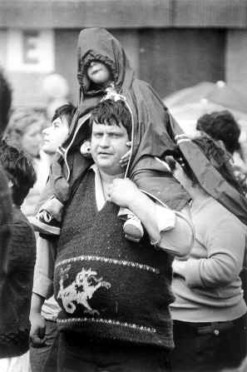  Слабо или совсем не регламентируют поведение ребенка; безусловная родительская любовь. Открыты для общения с детьми, однако доминирующее направление коммуникации — от ребенка к родителям; детям предоставлен избыток свободы при незначительном руководстве родителей; родители не устанавливают каких-либо ограничений; дети склонны к непослушанию и агрессивности, на людях ведут себя неадекватно и импульсивно, нетребовательны к себе; в некоторых случаях дети становятся активными, решительными и творческими людьми |  | АВТОРИТЕТНЫЙ  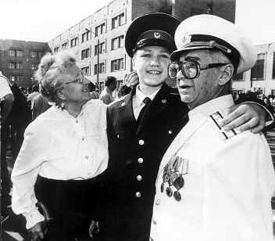  Признают и поощряют растущую автономию своих детей. Открыты для общения и обсуждения с детьми установленных правил поведения; допускают изменения своих требований в разумных пределах; дети превосходно адаптированы: уверены в себе, у них развит самоконтроль и социальные навыки, они хорошо учатся в школе и обладают высокой самооценкой
НИЗКИЙ УРОВЕНЬ КОНТРОЛЯ |  | ВЫСОКИЙ УРОВЕНЬ КОНТРОЛЯ
ИНДИФФЕ-РЕНТНЫЙ  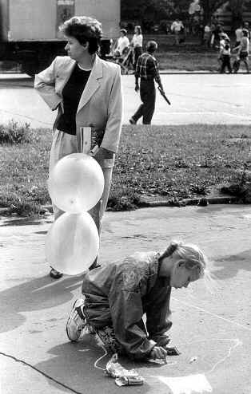  Не устанавливают для детей никаких ограничений; безразличны к собственным детям.  Закрыты для общения; из-за обремененности собственными проблемами не остается сил на воспитание детей; если безразличие родителей сочетается с враждебностью (как у отвергающих родителей), ребенка ничто не удерживает от того, чтобы дать волю своим самым разрушительным импульсам и проявить склонность к делинквентному поведению |  | АВТОРИТАРНЫЙ  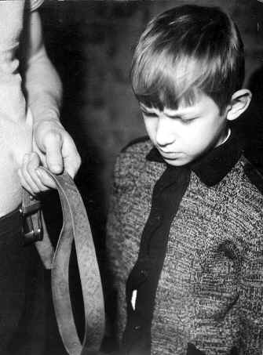  Отдают приказания и ждут, что они будут в точности выполнены. Закрыты для постоянного общения с детьми; устанавливают жесткие требования и правила, не допускают их обсуждения; позволяют детям лишь в незначительной степени быть независимыми от них; их дети, как правило, замкнуты, боязливы и угрюмы, непритязательны и раздражительны; девочки обычно остаются пассивными и зависимыми на протяжении подросткового и юношеского возраста; мальчики могут стать неуправляемыми и агрессивными

